

FACULTÉ DES SCIENCES ET TECHNIQUES D'ERRACHIDIA
Filière : Systèmes Embarqués Intelligents et Télécommunications (SEIT)
Module : Méthodes Numériques

RAPPORT DE PROJET
Centre de Contrôle de Médication
Système intelligent de rappel et de suivi de prise de médicaments

Réalisé par :  Yasir Lasfar | Encadré par :  Pr. N. Mansour

Année universitaire 2025 / 2026

Sommaire
Sommaire
1. Introduction
1.1 Contexte et motivation
1.2 Objectifs du projet
1.3 Organisation du rapport
2. Vue d’ensemble du fonctionnement du système
2.1 Principe général
2.2 Architecture fonctionnelle
2.3 Cycle de vie d’un médicament
2.4 Acteurs et composants du système
3. Environnement de développement et outils utilisés
3.1 Langage et framework
3.2 Bibliothèques Python utilisées
3.3 Technologies front-end
3.4 Outils de développement
4. Organisation du projet et arborescence des fichiers
4.1 Description des fichiers
5. Structure et gestion des données (meds.json)
5.1 Format des données
5.2 Fonctions de chargement et sauvegarde
6. Serveur Flask et gestion des routes
6.1 Route principale (GET /)
6.2 Route d’ajout (POST /add)
6.3 Démarrage de l’application
6.4 Exécution et logs du serveur
7. Système de surveillance et alarme sonore
7.1 Fonction check_meds()
7.2 Fonction play_alarm()
7.3 Algorithme de surveillance
8. Module d’envoi de courriels (mailer.py)
8.1 Fonctionnement SMTP
8.2 Authentification Gmail
8.3 Contenu des courriels
9. Interface utilisateur (HTML / CSS)
9.1 Template Jinja2
9.2 Design et styles CSS
9.3 Aperçu de l’interface
10. Tests effectués et résultats obtenus
10.1 Scénario de test
10.2 Résultats
10.3 Validation des fonctionnalités
11. Pistes d’amélioration futures
11.1 Récurrence quotidienne
11.2 Sécurisation des identifiants
11.3 Base de données SQLite
11.4 Amélioration de l’interface
11.5 Notifications multicanales
11.6 Déploiement en production
12. Conclusion

1. Introduction
L'observance thérapeutique, c'est-à-dire le respect par un patient des horaires et des doses de ses médicaments, constitue un enjeu majeur de santé publique. De nombreuses études montrent qu'une part importante des patients, en particulier les personnes âgées ou celles suivant un traitement à plusieurs médicaments, oublient de prendre leurs médicaments à l'heure prescrite. Ces oublis peuvent avoir des conséquences sérieuses sur l'efficacité du traitement et, dans certains cas, sur la santé du patient.
Dans ce contexte, ce projet propose une solution logicielle simple, accessible et automatisée : le « Centre de Contrôle de Médication » (Medication Control Center). Il s'agit d'une application web développée en Python avec le micro-framework Flask, dont l'objectif est de permettre à un utilisateur d'enregistrer ses médicaments avec leur dosage et leur heure de prise, puis de recevoir automatiquement un rappel sonore et un courriel d'alerte au moment exact où le médicament doit être pris.
Ce projet a été réalisé dans le cadre du module de Méthodes Numériques de la filière Systèmes Embarqués Intelligents et Télécommunications (SEIT) à la Faculté des Sciences et Techniques d'Errachidia, sous l'encadrement du Professeur N. Mansour. Il combine plusieurs notions fondamentales de la programmation : la manipulation de fichiers, la programmation concurrente (threads), le développement web (back-end et front-end), ainsi que la communication réseau via le protocole SMTP pour l'envoi de courriels.

1.1 Contexte et motivation
L'idée de ce projet est née d'un besoin concret : créer un outil capable de surveiller en permanence un ensemble d'horaires de prise de médicaments, sans intervention humaine continue, et de déclencher automatiquement une alerte multicanale (sonore et électronique) lorsque l'heure programmée est atteinte. Plutôt que de s'appuyer sur une simple alarme de téléphone, qui peut être ignorée ou désactivée, l'application met en place un système de suivi persistant : chaque médicament ajouté reste visible dans un tableau de bord, avec un statut clair indiquant s'il a déjà été signalé (« DONE ») ou s'il est encore en attente (« PENDING »).

1.2 Objectifs du projet
- Concevoir une interface web simple permettant d'ajouter un médicament avec son nom, son dosage en milligrammes et son heure de prise.
- Stocker ces informations de manière persistante dans un fichier de données structuré (JSON), sans recourir à une base de données complexe.
- Mettre en place un processus de surveillance en arrière-plan qui vérifie en continu si l'heure actuelle correspond à l'heure de prise d'un médicament.
- Déclencher automatiquement une alarme sonore locale au moment voulu.
- Envoyer automatiquement un courriel de rappel contenant le nom du médicament, le dosage et l'heure prévue.
- Mettre à jour dynamiquement le statut de chaque médicament dans l'interface, afin que l'utilisateur sache en un coup d'œil ce qui a déjà été traité.
- Appliquer les compétences acquises dans le module de Méthodes Numériques : structuration de l'information, traitement séquentiel, boucles de contrôle, gestion du temps et automatisation.

1.3 Organisation du rapport
Ce rapport est organisé comme suit. La section 2 décrit le fonctionnement général du système à travers une vue d'ensemble et un schéma de l'architecture. La section 3 détaille l'environnement de développement et les outils utilisés. La section 4 présente l'organisation du projet et l'arborescence des fichiers. Les sections 5 à 9 entrent dans le détail technique : la structure des données, le serveur Flask et les routes, le système de surveillance et d'alarme en arrière-plan, le module d'envoi de courriels, et enfin l'interface utilisateur (HTML/CSS). La section 10 présente les tests effectués et les résultats obtenus, illustrés par des captures d'écran réelles de l'application en fonctionnement. La section 11 présente des pistes d'amélioration futures, et la section 12 conclut le rapport.

2. Vue d'ensemble du fonctionnement du système
Avant d'entrer dans les détails techniques du code, il est important de comprendre le fonctionnement général du système à un niveau conceptuel. L'application repose sur trois grandes fonctions qui s'exécutent en parallèle : l'interface web (visible par l'utilisateur), le moteur de surveillance (invisible, qui tourne en arrière-plan), et le système de notification (alarme sonore + courriel).

2.1 Principe général
Concrètement, l'utilisateur ouvre l'application dans son navigateur. Il y voit un formulaire permettant d'ajouter un médicament (nom, dose en mg, heure au format HH:MM) ainsi qu'un tableau listant tous les médicaments déjà enregistrés, avec leur statut. Lorsqu'un médicament est ajouté, il est immédiatement sauvegardé dans un fichier de données (meds.json), avec un statut initial « non envoyé » (sent = false).
En parallèle, dès le démarrage du serveur, un processus de fond (un thread séparé du thread principal) est lancé. Celui-ci exécute une boucle infinie qui se répète toutes les 30 secondes. À chaque itération, ce processus : (1) relit le fichier de données pour obtenir la liste actuelle des médicaments, (2) récupère l'heure actuelle du système au format HH:MM, (3) compare cette heure à l'heure programmée de chaque médicament, et (4) si une correspondance est trouvée et que le médicament n'a pas encore été signalé, déclenche la séquence d'alerte : jouer un son d'alarme et envoyer un courriel. Le statut du médicament est alors mis à jour à sent = true, ce qui évite que l'alerte ne se répète indéfiniment pour le même médicament.

2.2 Schéma de l'architecture fonctionnelle
Le schéma ci-dessous illustre les différents blocs fonctionnels du système et leurs interactions. L'utilisateur interagit uniquement avec l'interface web ; tout le reste (surveillance, alarme, courriel) se déroule de manière autonome et transparente.
UTILISATEUR (navigateur)
↓ requête HTTP GET / et POST /add
SERVEUR FLASK — app.py (routes / et /add)

↓ lecture / écriture
  meds.json (stockage)
  Thread check_meds() boucle toutes les 30s
↓ si heure == heure programmée et sent = false
🔊 Alarme sonore playsound(alarm.mp3) | ✉️ Courriel SMTP mailer.send_mail()

Figure 1 — Architecture fonctionnelle du Centre de Contrôle de Médication

2.3 Cycle de vie d'un médicament
Chaque médicament enregistré dans le système traverse un cycle de vie simple, représenté par les états successifs suivants :
1. Ajouté (sent = false, PENDING) | → | 2. Heure atteinte alarme + courriel déclenchés | → | 3. Signalé (sent = true, DONE)
Figure 2 — Cycle de vie d'un médicament dans le système
Ce cycle met en évidence une caractéristique importante du système actuel : une fois qu'un médicament est passé à l'état « DONE », il ne redevient jamais « PENDING » automatiquement, même le lendemain à la même heure. Ce point est discuté plus en détail dans la section consacrée à l'analyse critique du projet.

2.4 Acteurs et composants du système
Composant | Rôle dans le système
Utilisateur | Ajoute des médicaments via le formulaire web et consulte l'état d'avancement des prises.
Serveur Flask (app.py) | Sert les pages web, traite les requêtes du formulaire, orchestre la sauvegarde des données.
Fichier meds.json | Base de données légère stockant la liste des médicaments sous forme de tableau JSON.
Thread de surveillance | Boucle d'arrière-plan vérifiant toutes les 30 secondes si une alerte doit être déclenchée.
Module alarme (playsound) | Joue un fichier audio (alarm.mp3) pour alerter physiquement l'utilisateur.
Module mailer.py | Envoie un courriel de rappel via le protocole SMTP (serveur Gmail).

3. Environnement de développement et outils utilisés

3.1 Langage et framework
Le projet est entièrement développé en Python 3.11, choisi pour sa simplicité de syntaxe et la richesse de son écosystème de bibliothèques. La partie serveur repose sur Flask, un micro-framework web léger qui permet de définir rapidement des routes HTTP (URLs) et de générer des pages HTML dynamiques grâce à son moteur de template intégré, Jinja2.

3.2 Bibliothèques et modules Python utilisés
Module | Rôle dans le projet
flask | Framework web : gestion des routes, du rendu HTML (Jinja2) et des requêtes HTTP (GET/POST).
json | Lecture et écriture des données des médicaments au format JSON dans le fichier meds.json.
threading | Exécution de la boucle de surveillance (check_meds) en parallèle du serveur web, sans bloquer l'interface.
time | Gestion des pauses (time.sleep) entre deux vérifications, et durée d'activation de l'alarme.
datetime | Récupération de l'heure système actuelle, formatée en chaîne « HH:MM » pour comparaison.
playsound | Lecture du fichier audio alarm.mp3 pour produire l'alerte sonore locale.
smtplib | Connexion sécurisée (SSL) à un serveur SMTP (Gmail) pour l'envoi de courriels.
email.mime.text | Construction du message électronique (sujet, corps, expéditeur, destinataire) au format MIME.

3.3 Technologies front-end
- HTML5 : structure de la page unique de l'application (index.html), avec un formulaire et un tableau dynamique généré par Jinja2.
- CSS3 : mise en forme visuelle (style.css), incluant un dégradé de couleurs animé en arrière-plan, un tableau avec effet de transparence (glassmorphism), et des indicateurs de statut colorés.
- Jinja2 (intégré à Flask) : moteur de templates permettant d'injecter dynamiquement la liste des médicaments dans le HTML via les boucles {% for %} et les conditions {% if %}.

3.4 Outils de développement
- Visual Studio Code : éditeur de code utilisé pour écrire et organiser l'ensemble du projet.
- PowerShell (Windows) : terminal utilisé pour lancer le serveur Flask (commande python app.py) et consulter les journaux d'exécution (logs).
- Compte Gmail dédié : utilisé comme expéditeur SMTP pour l'envoi automatique des courriels de rappel, avec un mot de passe d'application généré spécifiquement pour cet usage.

4. Organisation du projet et arborescence des fichiers
Le projet suit une structure de répertoires classique pour une application Flask, séparant clairement le code Python, les ressources statiques (CSS) et les templates HTML. La capture d'écran ci-dessous montre l'arborescence réelle du projet telle qu'organisée dans l'explorateur de fichiers de Visual Studio Code.
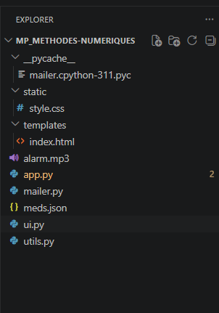
Figure 3 — Arborescence du projet dans Visual Studio Code

4.1 Description des fichiers
Fichier / Dossier | Description
app.py | Point d'entrée de l'application. Contient le serveur Flask, les routes web, ainsi que la logique de surveillance et de déclenchement des alarmes.
mailer.py | Module dédié à l'envoi de courriels via le protocole SMTP, isolé du reste de la logique applicative.
meds.json | Fichier de données contenant la liste des médicaments enregistrés, au format JSON.
alarm.mp3 | Fichier audio joué lors du déclenchement d'une alerte de prise de médicament.
templates/index.html | Template Jinja2 affichant le formulaire d'ajout et le tableau des médicaments avec leur statut.
static/style.css | Feuille de style définissant l'apparence visuelle de l'application (couleurs, animations, mise en page).
ui.py / utils.py | Fichiers réservés pour une future séparation du code (interface et fonctions utilitaires) ; actuellement vides, anticipant une refactorisation du projet.
__pycache__/ | Dossier généré automatiquement par Python, contenant les fichiers bytecode compilés (.pyc) pour accélérer le chargement des modules.

Cette organisation modulaire, bien que le projet reste de taille modeste, présente l'avantage de séparer les responsabilités : la logique d'envoi de courriel (mailer.py) est indépendante du reste de l'application, ce qui facilite sa réutilisation ou son remplacement futur (par exemple par un envoi de SMS) sans modifier le fichier principal app.py.

5. Structure et gestion des données (meds.json)
Plutôt que d'utiliser un système de gestion de base de données relationnelle (comme SQLite ou MySQL), qui serait surdimensionné pour les besoins de ce projet, les données sont stockées dans un simple fichier texte au format JSON (JavaScript Object Notation). Ce choix correspond à une approche pédagogique adaptée à un projet de méthodes numériques, où l'accent est mis sur la logique algorithmique plutôt que sur l'administration d'un serveur de base de données.

5.1 Format des données
Chaque médicament est représenté par un objet JSON comportant quatre attributs :
Clé | Type | Description
name | chaîne (str) | Nom du médicament saisi par l'utilisateur (ex. : « Dolipran »).
mg | chaîne (str) | Dosage en milligrammes, conservé sous forme de texte tel que saisi dans le formulaire.
time | chaîne (str) | Heure de prise au format « HH:MM » (ex. : « 20:18 »), utilisée pour la comparaison avec l'heure système.
sent | booléen | Indique si l'alerte (son + courriel) a déjà été déclenchée pour ce médicament (true) ou non (false).

Voici un extrait réel du fichier meds.json après l'ajout de plusieurs médicaments et leur traitement par le système :
[
{
"name": "Dolipran",
"mg": "88",
"time": "20:18",
"sent": true
},
{
"name": "Surgam ",
"mg": "200",
"time": "20:22",
"sent": true
},
{
"name": "aspro",
"mg": "50",
"time": "20:24",
"sent": true
},
{
"name": "Renomicile",
"mg": "500",
"time": "20:28",
"sent": true
}
]

5.2 Fonctions de chargement et de sauvegarde
Deux fonctions principales gèrent l'accès au fichier de données : load_meds() pour la lecture et save_meds() pour l'écriture. Elles sont définies dans app.py et appelées à chaque fois qu'une opération de lecture ou de modification est nécessaire.
def load_meds():
try:
with open("meds.json", "r") as f:
content = f.read().strip()
if not content:
return []
return json.loads(content)
except:
return []

def save_meds(meds):
with open("meds.json", "w") as f:
json.dump(meds, f, indent=4)
La fonction load_meds() ouvre le fichier en mode lecture, vérifie qu'il n'est pas vide (pour éviter une erreur de parsing JSON sur un fichier vide), puis convertit son contenu textuel en une liste de dictionnaires Python grâce à json.loads(). Le bloc try/except englobant permet de renvoyer une liste vide en cas d'erreur (fichier inexistant, JSON corrompu, etc.), ce qui rend le système plus robuste face à un démarrage initial où le fichier n'existe pas encore.
La fonction save_meds() effectue l'opération inverse : elle reçoit la liste complète des médicaments (avec leurs éventuelles modifications) et la réécrit intégralement dans le fichier, avec une indentation de 4 espaces (indent=4) pour conserver une présentation lisible. Il est important de noter que cette approche réécrit l'intégralité du fichier à chaque sauvegarde, ce qui est acceptable pour un faible volume de données, mais deviendrait inefficace si le nombre de médicaments augmentait considérablement.

6. Le serveur Flask et la gestion des routes
Le cœur de l'application web repose sur deux routes HTTP définies grâce au décorateur @app.route() de Flask. Ces routes constituent les points d'entrée par lesquels le navigateur communique avec le serveur.

6.1 Route d'affichage principale (GET /)
@app.route("/")
def index():
return render_template("index.html", meds=load_meds())
Cette route répond aux requêtes GET sur l'URL racine du site. Elle appelle la fonction load_meds() pour récupérer la liste actuelle des médicaments, puis transmet cette liste au moteur de templates Jinja2 via render_template(). Le fichier index.html peut alors itérer sur cette liste pour construire dynamiquement le tableau affiché à l'écran.

6.2 Route d'ajout d'un médicament (POST /add)
@app.route("/add", methods=["POST"])
def add():
med = {
"name": request.form["name"],
"mg": request.form["mg"],
"time": request.form["time"],
"sent": False
}

meds = load_meds()
meds.append(med)
save_meds(meds)

return redirect("/")
Cette route ne traite que les requêtes POST, envoyées par le formulaire HTML lorsque l'utilisateur clique sur le bouton « Add ». Elle extrait les trois champs du formulaire (name, mg, time) via l'objet request.form, construit un nouveau dictionnaire représentant le médicament avec le statut initial sent = False, puis l'ajoute à la liste existante avant de la sauvegarder. Enfin, la fonction redirige l'utilisateur vers la page d'accueil (redirect("/")), ce qui provoque un rafraîchissement de la page et l'affichage immédiat du nouveau médicament dans le tableau.

6.3 Démarrage de l'application
Au lancement du script, juste avant le bloc if __name__ == "__main__":, le thread de surveillance est démarré en arrière-plan :
threading.Thread(target=check_meds, daemon=True).start()

if __name__ == "__main__":
app.run(debug=True)
Le paramètre daemon=True est essentiel : il indique que ce thread doit s'arrêter automatiquement lorsque le programme principal se termine, évitant ainsi qu'un processus orphelin continue de tourner en arrière-plan après la fermeture de l'application. Le mode debug=True active le rechargement automatique du serveur lors de modifications du code, ainsi qu'un débogueur interactif en cas d'erreur — pratique en développement, mais à désactiver dans un contexte de production.

6.4 Démonstration : exécution du serveur
La capture d'écran suivante montre le terminal lors du démarrage et de l'exécution réelle du serveur. On y observe le démarrage de Flask, l'activation du mode debug, le journal des requêtes HTTP (GET /, POST /add) avec leurs codes de statut, ainsi que l'affichage du message « ALERT: aspro » généré par la fonction check_meds() lorsqu'une heure de prise programmée est atteinte.
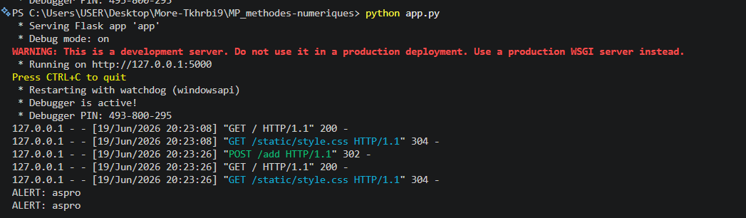
Figure 4 — Journal d'exécution du serveur Flask dans le terminal
On y remarque notamment les lignes de log Flask classiques : l'adresse locale d'écoute (http://127.0.0.1:5000), le PIN du débogueur, ainsi que les requêtes successives correspondant à l'affichage de la page (GET /), au chargement de la feuille de style (GET /static/style.css), et à l'ajout d'un médicament (POST /add) suivi d'une redirection (code 302) vers la page d'accueil (code 200).

7. Le système de surveillance et l'alarme sonore
Le mécanisme le plus important du projet, du point de vue algorithmique, est la boucle de surveillance continue qui permet au système de fonctionner de façon autonome, sans action de l'utilisateur après l'ajout d'un médicament.

7.1 La fonction check_meds()
def check_meds():
while True:
meds = load_meds()
now = datetime.now().strftime("%H:%M")

changed = False

for med in meds:
if med["time"] == now and not med.get("sent", False):

print("ALERT:", med["name"])

play_alarm()

send_mail(
subject="💊 Medication Reminder",
body=f"""
MEDICATION ALERT

Name: {med['name']}
Dose: {med['mg']} mg
Time: {med['time']}

Take it now.
"""
)

med["sent"] = True
changed = True

if changed:
save_meds(meds)

time.sleep(30)
Cette fonction s'exécute dans une boucle infinie (while True), ce qui est rendu possible sans bloquer le reste de l'application car elle tourne dans un thread séparé. À chaque itération, le déroulement est le suivant :
- Rechargement de la liste des médicaments depuis le fichier meds.json, afin de toujours travailler avec les données les plus récentes (y compris les médicaments ajoutés entre deux itérations).
- Calcul de l'heure actuelle du système, formatée en chaîne de caractères « HH:MM » grâce à strftime("%H:%M").
- Parcours de chaque médicament de la liste, en comparant son champ time à l'heure actuelle.
- Si l'heure correspond et que le médicament n'a pas encore été marqué comme envoyé (sent = False), déclenchement de l'alerte : affichage d'un message de log, lecture de l'alarme sonore, et envoi du courriel.
- Mise à jour du champ sent à True pour ce médicament, afin d'éviter une nouvelle alerte lors de la prochaine itération.
- Si au moins un médicament a été modifié durant cette itération (changed = True), sauvegarde de la liste complète dans le fichier.
- Pause de 30 secondes (time.sleep(30)) avant de recommencer le cycle.
Le choix d'un intervalle de vérification de 30 secondes représente un compromis entre la réactivité du système (un délai plus court détecterait l'heure exacte plus précisément) et la charge sur le processeur et le disque (un délai plus court engendrerait davantage de lectures de fichier). Avec un intervalle de 30 secondes, le système est garanti de détecter une correspondance d'heure dans la même minute, puisque chaque minute dure 60 secondes et que la vérification est effectuée au moins deux fois par minute.

7.2 La fonction play_alarm()
def play_alarm():
def _play():
playsound("alarm.mp3")

threading.Thread(target=_play, daemon=True).start()
time.sleep(5)
# cannot fully stop playsound -> use short mp3 ideally
La lecture du son est elle-même déléguée à un thread distinct, ce qui empêche le blocage de la boucle principale de surveillance pendant la durée de lecture du fichier audio. La fonction playsound() de la bibliothèque du même nom se charge d'interagir avec le système audio du système d'exploitation pour jouer le fichier alarm.mp3. Un commentaire dans le code indique une limitation connue : la bibliothèque playsound ne propose pas de méthode native pour interrompre la lecture en cours, d'où la recommandation d'utiliser un fichier audio court.

7.3 Schéma de la boucle de surveillance
Recharger meds.json et obtenir l'heure actuelle (HH:MM)
↓
Pour chaque médicament : heure == now et sent == false ?
↓
OUI → jouer l'alarme + envoyer le courriel + sent = true
↓
Sauvegarder meds.json si une modification a eu lieu
↓
Attendre 30 secondes, puis recommencer la boucle
Figure 5 — Algorigramme de la boucle de surveillance check_meds()

8. Le module d'envoi de courriels (mailer.py)
Pour renforcer la fiabilité de la notification (un son d'alarme peut être manqué si l'utilisateur n'est pas à proximité de l'ordinateur), le système envoie également un courriel automatique à chaque déclenchement d'alerte. Cette fonctionnalité est isolée dans un module dédié, mailer.py, ce qui respecte le principe de séparation des responsabilités.

8.1 Fonctionnement du protocole SMTP utilisé
Le module s'appuie sur la bibliothèque standard smtplib pour établir une connexion chiffrée (SSL) avec le serveur SMTP de Gmail (smtp.gmail.com, port 465). Le message est construit à l'aide de la classe MIMEText du module email.mime.text, qui encapsule le sujet, le corps du texte, l'expéditeur et le destinataire dans un format standardisé (MIME) compréhensible par tous les clients de messagerie.
import smtplib
from email.mime.text import MIMEText

EMAIL = "lasfar.yasir@gmail.com"
PASSWORD = "********"
TO_EMAIL = "yaser.lasfar@gmail.com"

def send_mail(subject, body):
msg = MIMEText(body)
msg["Subject"] = subject
msg["From"] = EMAIL
msg["To"] = TO_EMAIL # user email

with smtplib.SMTP_SSL("smtp.gmail.com", 465) as server:
server.login(EMAIL, PASSWORD)
server.send_message(msg)
Remarque importante : dans le code source original, le mot de passe utilisé pour l'authentification est un mot de passe d'application Gmail (App Password), généré spécifiquement pour cet usage plutôt que le mot de passe principal du compte. Dans cet extrait, il a été remplacé par des astérisques pour des raisons de sécurité ; cette pratique est discutée plus en détail dans la section consacrée à l'analyse critique du système (section 11).

8.2 Authentification SMTP avec mot de passe d'application
Gmail n'autorise plus, depuis plusieurs années, la connexion via smtplib avec le mot de passe habituel du compte lorsque l'authentification à deux facteurs est activée. Il est nécessaire de générer un « mot de passe d'application » (App Password) à 16 caractères depuis les paramètres de sécurité du compte Google. C'est ce mot de passe spécifique, et non le mot de passe personnel, qui est utilisé dans la variable PASSWORD du module mailer.py.

8.3 Contenu du courriel généré
Le corps du courriel est construit dans app.py à l'aide d'une chaîne formatée (f-string), reprenant les informations du médicament concerné : nom, dosage et heure de prise, accompagnés d'un appel à l'action (« Take it now »). Le sujet du courriel inclut un émoji de gélule (💊) afin de le rendre facilement repérable dans une boîte de réception chargée.
La capture d'écran ci-dessous montre un exemple réel de courriel reçu par le système pour le médicament « Renomicile », avec son dosage (500 mg) et son heure de prise (20:28). On notera que ce courriel a été classé dans le dossier des courriers indésirables (Spam) par Gmail, un point également abordé dans l'analyse critique du projet.
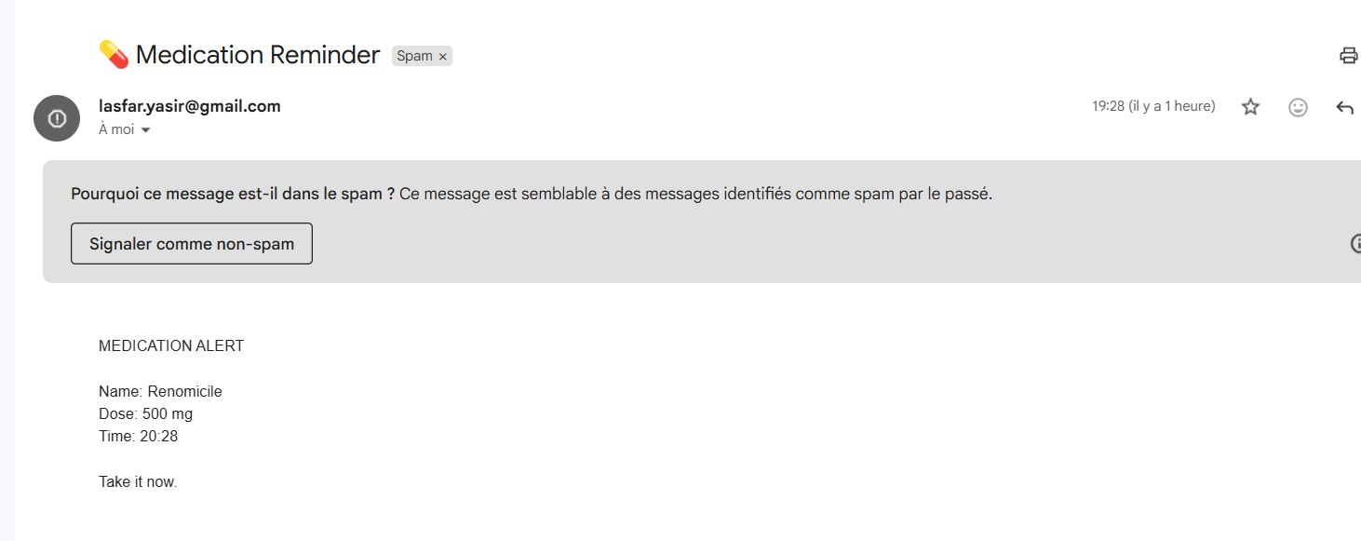
Figure 6 — Courriel de rappel reçu pour le médicament « Renomicile »

9. L'interface utilisateur (HTML / CSS)
L'interface utilisateur de l'application est volontairement simple et tient sur une seule page (index.html), générée dynamiquement par le moteur Jinja2 intégré à Flask. Elle se compose de trois zones principales : un titre avec icône, un formulaire d'ajout, et un tableau de suivi des médicaments.

9.1 Structure du template Jinja2
Le tableau des médicaments est généré dynamiquement grâce à une boucle Jinja2 qui parcourt la liste meds transmise par la route index(). Pour chaque médicament, une condition {% if med.sent %} détermine si le statut affiché doit être « DONE » (en vert) ou « PENDING » (en jaune) :
{% for med in meds %}
<tr>
<td>{{ med.name }}</td>
<td>{{ med.mg }} mg</td>
<td>{{ med.time }}</td>
<td>
{% if med.sent %}
<span class="ok">DONE</span>
{% else %}
<span class="wait">PENDING</span>
{% endif %}
</td>
</tr>
{% endfor %}

9.2 Habillage visuel (style.css)
La feuille de style applique un fond animé en dégradé de couleurs (du bleu nuit au vert, en passant par le bleu ciel), grâce à une animation CSS keyframes nommée moveBG qui fait évoluer la position du dégradé sur un cycle de 10 secondes. Le tableau bénéficie d'un effet de verre dépoli (glassmorphism), obtenu par une combinaison de transparence (rgba(0,0,0,0.35)) et de flou d'arrière-plan (backdrop-filter: blur(10px)).
- Couleur verte (#22c55e) pour le statut « DONE » et le bouton d'ajout, symbolisant une action terminée avec succès.
- Couleur jaune/orange (#facc15) pour le statut « PENDING », attirant l'attention sur les médicaments encore en attente.
- Bordures arrondies (border-radius) appliquées aux champs de saisie, boutons et tableau pour une esthétique moderne et cohérente.

9.3 Capture d'écran de l'interface en fonctionnement
La capture d'écran ci-dessous montre l'interface réelle de l'application, après l'ajout de quatre médicaments dont les alertes ont déjà été déclenchées (statut « DONE » affiché en vert pour chacun).
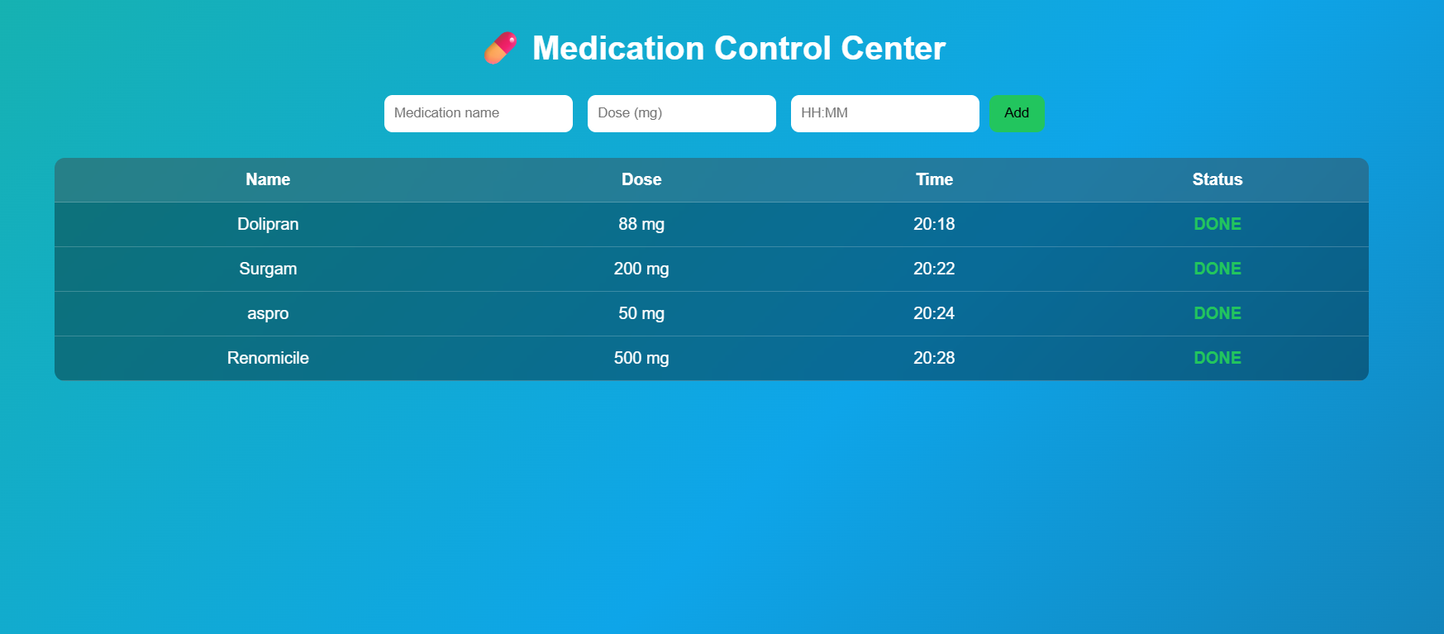
Figure 7 — Interface du Centre de Contrôle de Médication, avec le tableau de suivi des statuts

10. Tests effectués et résultats obtenus
Afin de valider le bon fonctionnement de l'application, plusieurs scénarios de test ont été réalisés manuellement en conditions réelles, en ajoutant des médicaments avec des heures de prise proches de l'heure courante, afin d'observer le déclenchement effectif des alertes sans attendre trop longtemps.

10.1 Scénario de test
- Démarrage du serveur Flask avec la commande python app.py.
- Ouverture du navigateur à l'adresse http://127.0.0.1:5000.
- Ajout d'un médicament (par exemple « aspro », 50 mg) avec une heure de prise fixée quelques minutes après l'heure courante.
- Attente jusqu'à l'heure programmée, tout en observant le terminal et la boîte de réception du courriel.
- Vérification de l'apparition du message « ALERT: aspro » dans le terminal, de la lecture du son d'alarme, et de la réception du courriel.
- Rafraîchissement de la page web pour confirmer que le statut est passé de « PENDING » à « DONE ».

10.2 Résultats observés
Les quatre médicaments visibles dans le tableau de la figure 1 (Dolipran, Surgam, aspro, Renomicile) ont tous été correctement traités par le système : chacun affiche le statut « DONE », confirmant que l'alerte a bien été déclenchée à l'heure programmée pour chacun d'eux. Le journal du terminal (figure 4) confirme cette détection avec le message « ALERT: aspro » apparaissant deux fois consécutivement — un point qui sera discuté dans l'analyse critique ci-après. Le courriel de la figure 6 confirme également la réception effective de la notification par courrier électronique, avec les informations correctes (nom, dose, heure).
Médicament | Dose | Heure programmée | Résultat
Dolipran | 88 mg | 20:18 | Alerte déclenchée — DONE
Surgam | 200 mg | 20:22 | Alerte déclenchée — DONE
aspro | 50 mg | 20:24 | Alerte déclenchée — DONE
Renomicile | 500 mg | 20:28 | Alerte déclenchée — DONE

Tableau 1 — Récapitulatif des tests effectués sur les quatre médicaments enregistrés

10.3 Validation des fonctionnalités principales
- ✓ Ajout d'un médicament via le formulaire web : fonctionnel.
- ✓ Persistance des données après redémarrage du serveur (lecture/écriture du fichier JSON) : fonctionnel.
- ✓ Détection automatique de l'heure de prise par la boucle de surveillance : fonctionnel.
- ✓ Déclenchement de l'alarme sonore locale : fonctionnel.
- ✓ Envoi automatique du courriel de rappel : fonctionnel (avec classification en spam par Gmail, voir section 11).
- ✓ Mise à jour visuelle du statut dans le tableau (PENDING → DONE) : fonctionnel.

11. Pistes d'amélioration futures
Sur la base des limites identifiées dans la section précédente, plusieurs axes d'amélioration peuvent être envisagés pour faire évoluer ce projet vers une solution plus robuste et plus complète.

11.1 Gestion de la récurrence quotidienne
Ajouter un mécanisme de réinitialisation automatique du champ sent à minuit (ou à une heure fixe chaque jour), afin que les rappels se répètent quotidiennement sans nécessiter de réintroduire manuellement chaque médicament.

11.2 Sécurisation des identifiants
Déplacer l'adresse email et le mot de passe d'application dans des variables d'environnement, chargées via une bibliothèque comme python-dotenv, et exclure le fichier .env du contrôle de version (via .gitignore).

11.3 Migration vers une base de données légère
Remplacer le fichier JSON par une base de données SQLite, ce qui apporterait des avantages tels que des requêtes plus efficaces, une meilleure gestion de la concurrence d'accès (plusieurs écritures simultanées), et la possibilité d'ajouter facilement de nouvelles fonctionnalités (historique des prises, statistiques d'observance, etc.).

11.4 Interface utilisateur enrichie
- Ajout d'un bouton de suppression ou de modification pour chaque médicament du tableau.
- Affichage d'un historique des prises passées, avec horodatage précis de chaque alerte.
- Notification visuelle en temps réel (sans rechargement de page) grâce à des technologies comme WebSocket ou des requêtes périodiques en arrière-plan (AJAX).

11.5 Notifications multicanales
Intégrer d'autres canaux de notification, comme l'envoi de SMS (via une API telle que Twilio) ou de notifications push sur smartphone, pour des alertes plus difficiles à manquer que le courriel ou le son local.

11.6 Déploiement en production
Remplacer le serveur de développement Flask (non recommandé pour la production, comme l'indique l'avertissement visible dans la figure 4) par un serveur WSGI dédié tel que Gunicorn ou Waitress, et héberger l'application sur un serveur accessible depuis l'extérieur du réseau local, afin que le suivi des médicaments reste actif même lorsque l'ordinateur de développement est éteint.

12. Conclusion
Ce projet a permis de concevoir et de mettre en œuvre un système complet de rappel de prise de médicaments, combinant une interface web simple à utiliser et un mécanisme de surveillance autonome capable de détecter automatiquement les échéances et de déclencher des alertes multicanales (sonore et électronique). Au-delà de l'aspect purement fonctionnel, ce travail a été l'occasion d'appliquer concrètement plusieurs concepts fondamentaux abordés dans le module de Méthodes Numériques et dans la filière SEIT : la manipulation de structures de données, la programmation concurrente avec les threads, la communication réseau via le protocole SMTP, ainsi que le développement d'une application web complète, du serveur jusqu'à l'interface graphique.
Les tests effectués en conditions réelles, illustrés par les captures d'écran présentées dans ce rapport, confirment que les fonctionnalités essentielles du système fonctionnent comme prévu : l'ajout de médicaments, leur stockage persistant, la détection automatique des horaires de prise, ainsi que le déclenchement effectif des alertes sonores et par courriel. L'analyse critique menée dans ce rapport a néanmoins permis d'identifier plusieurs axes d'amélioration légitimes — en particulier la gestion de la récurrence quotidienne et la sécurisation des identifiants de messagerie — qui constituent des perspectives intéressantes pour une future évolution de ce projet.
En définitive, ce Centre de Contrôle de Médication démontre qu'il est possible, avec des outils relativement simples (Python, Flask, JSON) et sans infrastructure complexe, de construire un outil utile et fonctionnel répondant à un véritable besoin de santé publique : aider les patients à respecter leur traitement médical.

— Fin du rapport —

